自動化塗佈機 PEH-01 (背膜機)
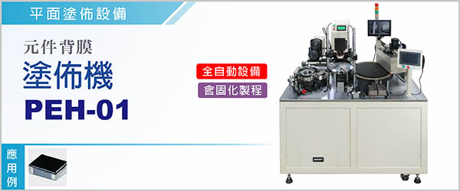

自動化塗佈機PEH-01 (背膜機)，擅長於「電感鐵芯」塗佈或印刷，可以對元件一次塗佈五面絕緣膠，對電子元件可達成絕緣及防止氧化之功效。

PEH-01 製程設計包括自動整列送料、多顆同時塗佈、兩道CCD檢測程序(含胚料檢測、塗佈完成再檢測)、以及預乾(表乾)等，流程規劃順暢，充分達到高品質高效率的自動塗佈設備。

‧模組選用高精密長壽命配件，能充分勝任長時間運轉、不停機的環境。
‧良好空間配置，確保極佳的作業特性。
‧結構精巧、定位精密、程式規劃直覺式操作。
‧預乾轉盤設計精巧，預乾過程中可確保各別材料獨立不沾黏，確保高良率。

型號 | PEH-01
電源 | 單相 1φ, AC 220 V , 50 / 60 Hz
尺寸 ( 長 x 寬 x 高 ) | 145 × 85 × 191 cm
適用塗料 | 熱固化油墨
塗佈厚度 | 2 ~ 10μm
適用範圍 | 2520 , 2016 或其它尺寸元件
機台產能 | Max. 100 pcs / min
使用空壓 | 4~kg / / c㎡
機台重量 | 300 kg

PEH-01元件背膜機，主要用於元件絕緣及防止氧化背膜塗佈。

